1.-
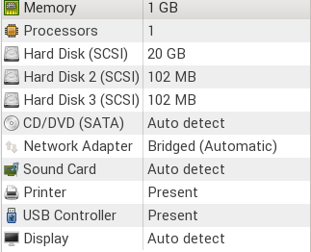

2.-
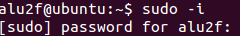

3.-

4.-
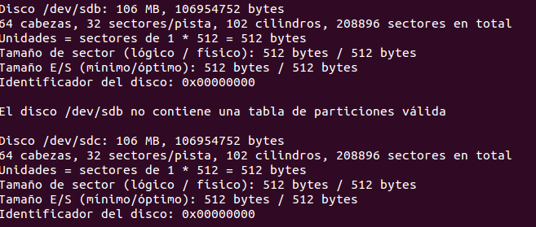

5.-
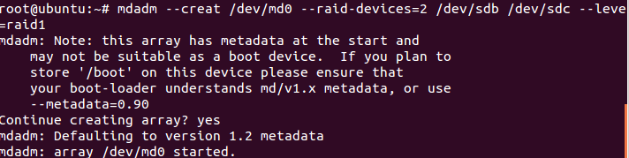

6.-

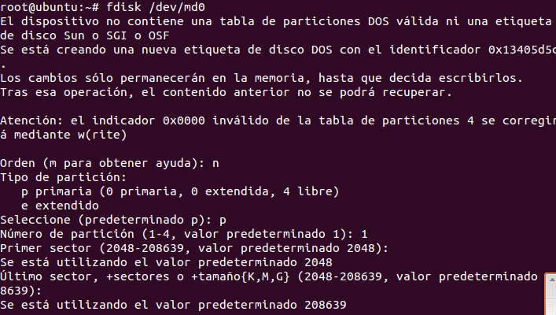
7.-
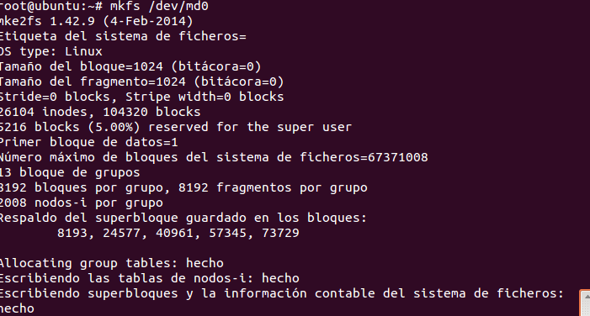
8.-

9.-

10.-
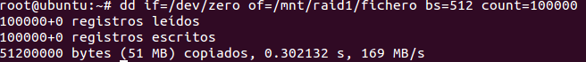
11.-

12.-

13.-

14.-

15.-

16.-


17.-

